Zase několik obrázků z historie Molenburku. Snad ti dříve narození, tam své předky najdou.
Odvedenci z Molenburku.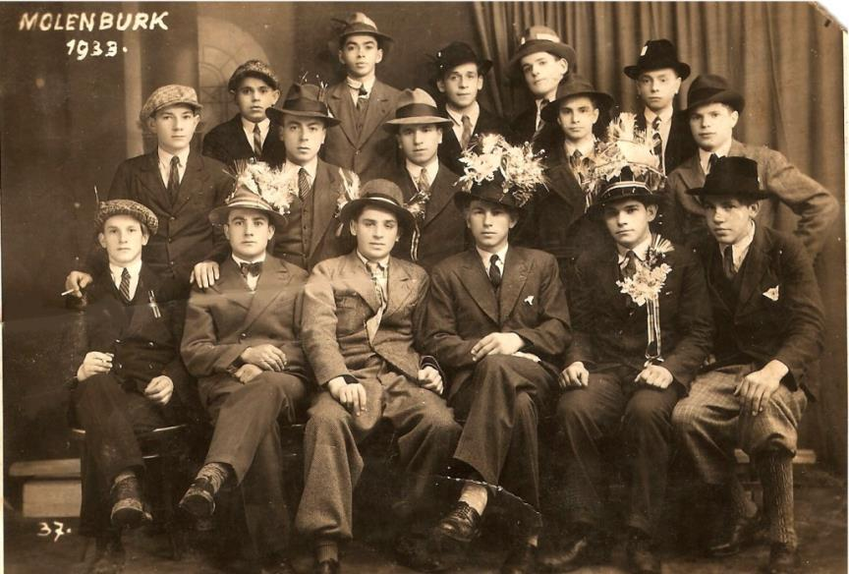
Vpravo dole, Vašek Němec
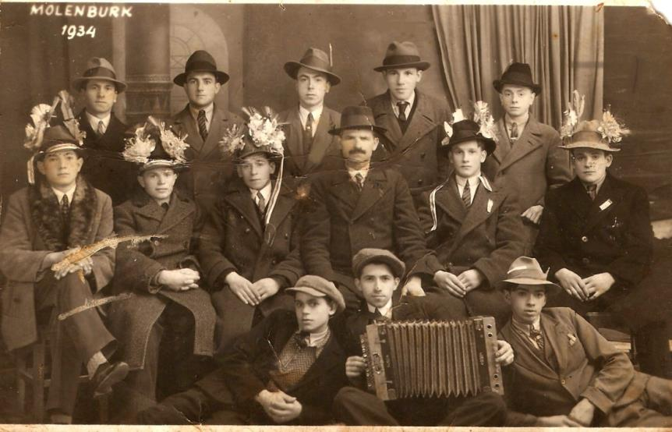
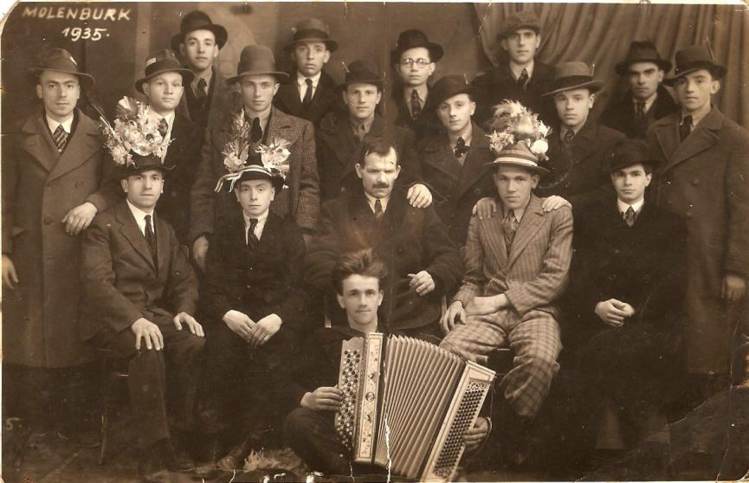
Ročníky narozené v roce 1900 až 1905
František Kouřil, Vašek Němec, Josef Hejč, Silvestr Přibyl…

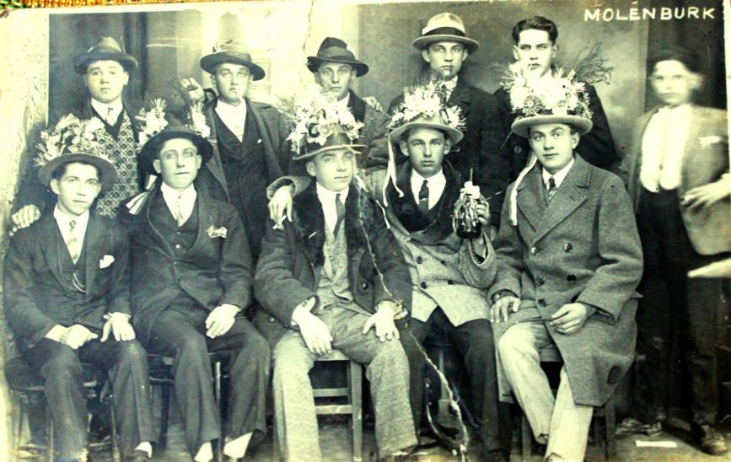
Ročníky narozené 1905 až 1910, můj tatínek Josef Jirušek
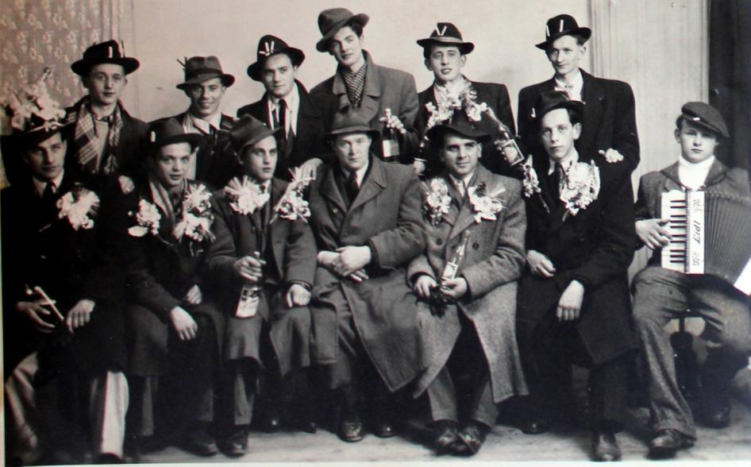

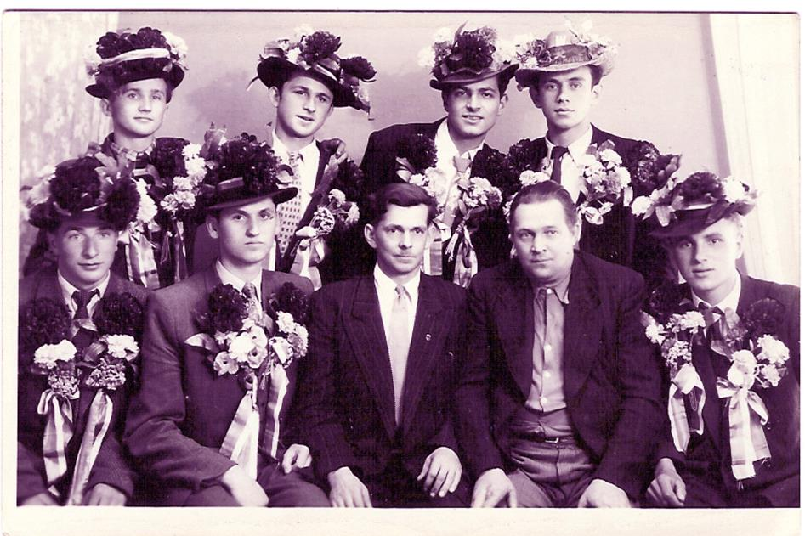
Náš ročník 1934 a Tomáš Hynšt a 1933
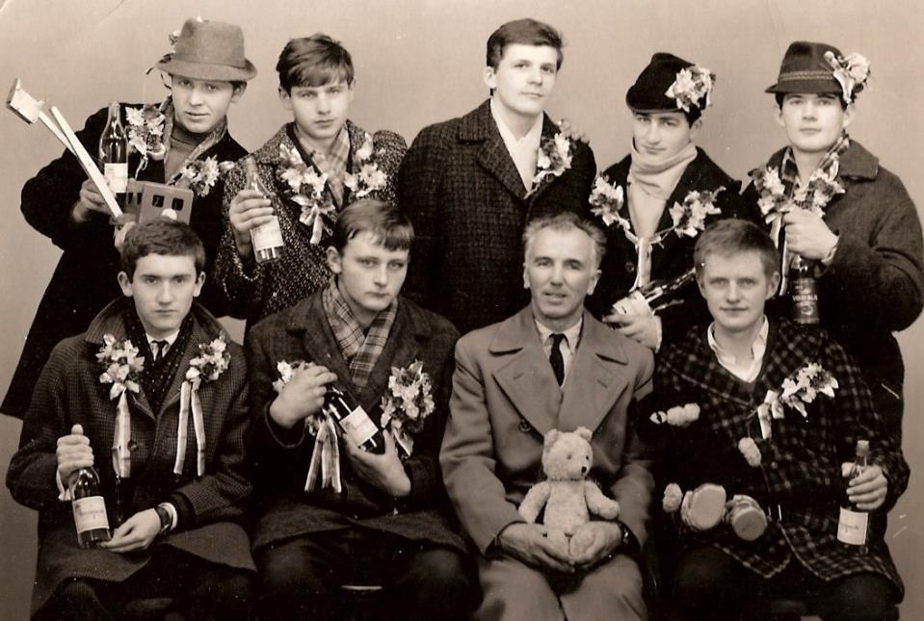
Nejmladší co mám, ale stejně jich již mnoho zemřelo

Pokud máte doma fotky odvedenců, prosím o jejich zapůjčení a doplním je do archivu. Děkuje A.J.
Nově doplnění odvedenci ročník narození 1925, u odvodů asi 1945.Jak vidíte, všichni odvedeni.
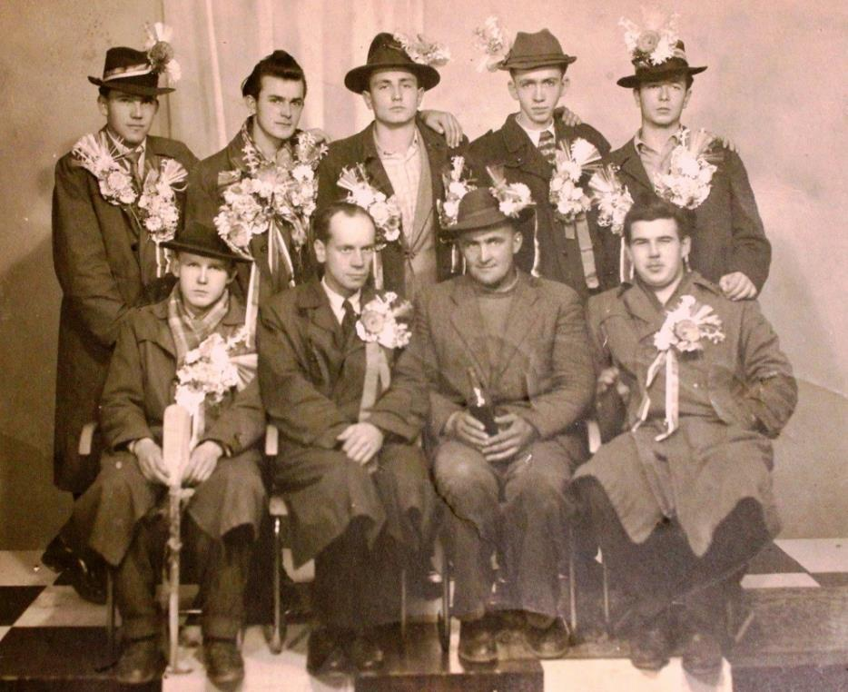
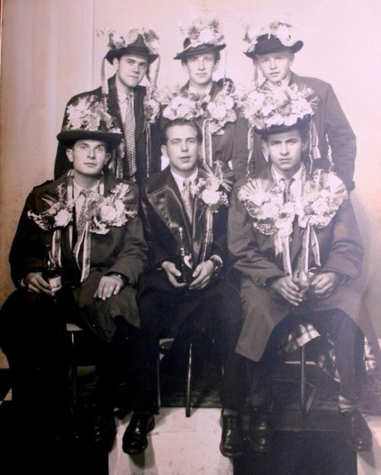
Odvedenci ročník narození 1938. U odvodů asi v roce 1958. Zase všichni odvedeni. František Kouřil a Míra Mynařík již zemřeli.
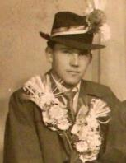
Před 14ti dny zemřel Sláva Hejč, bylo mu 90 let.

